《保訓》字詞考釋二則
(首發)

蘇建洲
彰化師大國文系

（一）
清華簡《保訓》簡2、3：「王若曰：『發，朕疾△甚，恐不女及訓。』」
「△」原形如下：
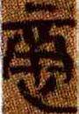（處理前） 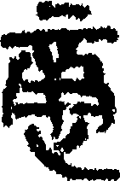（處理後） 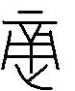（摹本）
整理者將此字釋為「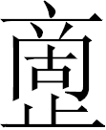」。孟蓬生先生認為此字與上博簡《周易》第14簡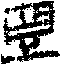為一字，並讀為「漸」。簡文「疾漸甚」與《尚書‧顧命》「疾大漸」語意尤近。
謹案：孟先生將「△」讀為「漸」，文意順暢，確實令人頗受啟發。但對於字形的分析，筆者還有疑慮。筆者認為「△」上部應是「帝」字，試說如下：
楚簡有不少與為一系列的字，陳劍先生曾做過很好的分類，並認為這些字源自金文的「琮」：
A1、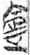郭店《緇衣》簡16 A2、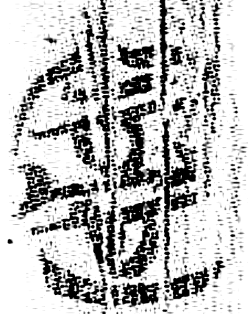新蔡簡零：189 A3、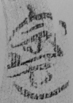新蔡簡零：484 A4、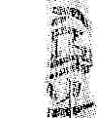新蔡簡零：300
B1、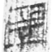《上博（三）·周易》簡14 B2、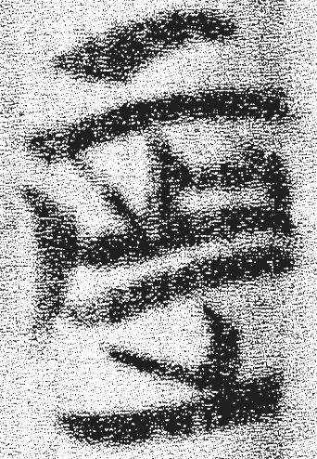《上博（五）·鬼神之明、融師有成氏》簡8
C、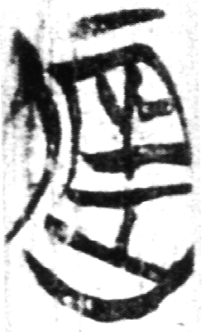《上博（一）·緇衣》簡9
看得出來，這些字形的共同特徵是中間二橫筆上未見豎筆，陳劍先生在《甲骨金文考釋論集》頁278也特別標出此現象，唯有如此才能與金文「琮」字連上關係。孟先生也是意識到此現象，所以說：「清華簡下部所从『止』字中有一筆侵入中部。」也就是認為中間一豎實乃「止」形的筆劃。但是細察字形，此豎筆看起來是二橫筆本來的筆畫，與下面的形體（匕）形並無關係。由蕭毅先生的摹本來看尤為清楚。所以「△」能否釋為「琮」就不無疑問了。
筆者以為「△」字上部應為「帝」字。可參看下列璽印文字：
（1.1）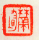（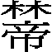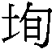《璽彙》3116）
（1.2）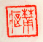（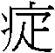《璽彙》3114）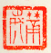（□《璽彙》3115）
（2.1）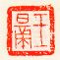（王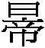《璽彙》0397）
（2.2）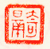（奇《璽彙》1682）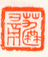（嗌《璽彙》2294）
（1.1）「」及（2.1）「」的「帝」旁是常見的寫法，楚簡一般也是這樣寫的。而上部正與（1.2）及（2.2）的「帝」旁寫法相同，如下：
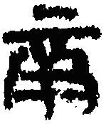
二者只爭最上面一橫筆，無關整體構形。而「△」下面的「匕」形，施謝捷先生指出：「止、匕形混同，可參看戰國文字的畏、老等字。」說可信。則「△」應隸定作「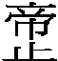」，分析為從止，帝聲。《包山》173有「」字，《溫縣盟書》有「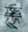（）」字，可見《保訓》「」字並非首見。
《呂氏春秋‧孟春紀‧貴公》：「管仲有病，桓公往問之，曰：『仲父之病矣，漬甚，國人弗諱，寡人將誰屬國？』」高誘注：「漬，亦病也。按《公羊傳》曰：『大眚者何？大漬也』。」
《公羊傳‧莊公二十年》：「夏，齊大災。大災者何？大瘠也。」何休《解詁》曰：「瘠，病也。齊人語也。以加大，知非火災也。」《釋文》曰：「大瘠，在亦反，病也；本或作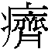，才細反；一本作漬，才賜反，鄭注《曲禮》引此同。」
《禮記‧曲禮下》：「四足曰漬」，鄭玄注：「漬謂相瀸汙而死也。《春秋傳》曰：『大災者何？大漬也。』」《孔疏》曰：「『四足曰漬』者，牛馬之屬也。若一箇死，則餘者更相染漬而死。今云其漬，則知死也異於人耳。『《春秋傳》曰：大災者何？大漬也。』《公羊》莊二十年，『夏，齊大災。大災者何？大瘠也。大瘠者何？也。』注云：『者，民疾疫也。』然此云漬，彼云瘠，字異而意同者也。」
陳劍先生也指出：「古書中表示『人和鳥獸屍體的殘骨』義之字有胔、骴、髊、漬、脊、瘠和等多種寫法。」而「病重」、「傳染病疫而死」、「屍體的殘骨」等義項，彼此顯然是有引申關係序列的。可見《呂覽‧貴公》的「漬」是表示｛胔、骴、髊、漬、脊、瘠、和｝等詞的一種寫法。回到《保訓》簡文，「王若曰：『發，朕疾甚，恐不女及訓。』」對比《呂覽‧貴公》：「仲父之病矣，漬甚」來看，「」顯然應讀為「漬」。「帝」，端紐錫部；「漬」，從紐錫部，二者音近可通。孟先生也告知筆者二者從音理來看相通是可以的。《郭店‧尊德義》24「猶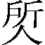（御）之無（策）也。」「」讀為「策」，是陳劍先生的意見。白于藍先生也指出：《說文》說帝從朿聲，就楚簡材料看是可行的。而「責」本從「朿」聲，則「」讀為「漬」是可以的。同時，「」可能亦是｛胔、骴、髊、漬、脊、瘠、和｝等詞的寫法之一。除了上論【帝與責】二聲首音近可通外，又如【氐與帝】【氐與此】有通假例證，則【帝與此】二聲首亦音近可通。最後，上引何休說：「瘠（漬），病也。齊人語也。」此說若可信，則對探討《保訓》的文本來源或有助益。

（二）
《保訓》簡4「昔舜舊作小人,親耕于鬲（歷）茅」，釋為「茅」是整理者的意見，並說：「或以爲『茝』字之誤，字當即『茝』，古音見母之部，在此讀爲溪母之部的『丘』。上海博物館簡《容成氏》：『昔舜耕于歷丘。』」陳偉先生則將「茅」讀為「嵍」，而嵍訓丘，「歷茅（嵍）」與「歷丘」同指。
謹案：「敄」的聲符是「」，如 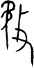（《集成》6474，敄作父癸觶）、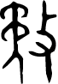（《集成》2841，毛公鼎）；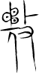（《集成》9735，中山王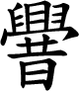方壺）。若「茅」讀為「嵍」，則「茅」下的「矛」旁應理解為「」省聲。「」當然可省為「矛」，如《容成氏》53：「至約諸侯，絕種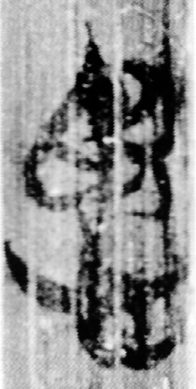（侮）姓」的「侮」，上本從「」聲，卻省為「矛」。但是《保訓》的「茅」字有「艸」旁的制約，則應該理解為從艸「矛」聲的構形。筆者以為「茅」可以讀為「丘」。郭店《老子》甲本簡33「骨弱筋而握固」，今本第五十五章作「骨弱筋柔而握固」，可見「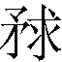」應讀為「柔」。孟蓬生先生分析「」為從矛求聲，而求聲、九聲、柔聲可相通。則之與柔猶厹（仇）之與禸（蹂）。陳劍先生進一步指出：「『柔』字本从『矛』聲，郭店《五行》簡41以『矛』爲「『柔』，或即在『矛』字上加注『求』聲而成，（趙彤：《戰國楚方言音系》，第53頁，中國戲劇出版社，2006年5月。）或係在『柔』字上加注『求』聲、同時又替換了其義符『木』而成，（廖名春：《郭店楚簡老子校釋》，第326頁，清華大學出版社，2003年6月。）總之當是一個雙聲字。」則【求與矛】可通假。而甲骨文「旬有求」即「旬有咎」，裘錫圭先生先生說：「求與咎都是群母字，上古音都屬幽部，所以求可讀為咎。」則【求與矛與咎】皆音近可通。最後，《子羔》39「遊於玄丘之內」，玄「丘」可讀為玄「咎」。則《保訓》簡文「茅」可以讀為「丘」。以上內容曾請孟蓬生先生指正，孟先生告知我：「關于『鬲茅』當讀為『鬲丘』，兄所言甚是，我完全同意。日前李銳先生曾來函求証，也曾提出相同的看法，適與鄙見不謀而合。看來我們三個想到一處了，真可謂『閉門造車，出而合轍』也。」此外，《山海經‧西山經》：「鳥多尸鳩」，郭璞注：「鳩或作丘。」而前引孟蓬先生已指出九聲、柔聲可相通，如厹（仇）之與禸（蹂）。則「柔（矛）」聲與「丘」聲相通假自然也是可以的。

附記：拙文寫作，得力於孟蓬生先生甚多，謹致謝忱！

本文收稿日期為2009年7月14日
本文發佈日期為2009年7月15日

清華大學出土文獻研究與保護中心：〈清華大學藏戰國竹簡《保訓》釋文〉，《文物》2006年第6期，第73頁。
此為孟蓬生先生處理，見〈《保訓》「疾甚」試解〉，復旦大學出土文獻與古文字研究中心網站，2009.07.10，http://www.gwz.fudan.edu.cn/SrcShow.asp?Src_ID=844。底下所引孟先生意見皆見此文，不再注出。
此為蕭毅先生（小刀客）的摹本，見上引孟先生文後的跟帖。
陳劍：〈釋「琮」及相關諸字》，載於《甲骨金文考釋論集》，第273-316頁，線裝書局，2007年。
筆者於7月2日復旦網站論壇上曾提出此說，見http://www.gwz.fudan.edu.cn/ShowPost.asp?PageIndex=2&ThreadID=1659第34樓。後孟蓬生先生告知筆者：「昨天跟董珊先生通電話，他認為那個字的上部可能就是『帝』字之省（當然只是感覺而已）。」2009年7月14日覆信內容。
此種帝字的說明，可參吳振武先生：《古璽文編校訂》（長春：吉林大學博士論文，1984）頁488，655條。
見上引孟先生文後的跟帖。
見艾蘭、邢文編：《新出簡帛研究－新出簡帛國際學術研討會文集（2000.8）》（北京：文物出版社，2004.12）圖版五。
陳奇猷：《呂氏春秋校釋》（台北：華正書局，1988.7）頁49。
李學勤主編、浦衛忠整理：《春秋公羊傳注疏》（北京：北京大學出版社，1999.12）頁160。
李學勤主編、龔抗雲整理：《禮記正義（上）》（北京：北京大學出版社，1999.12）頁160。
陳劍：〈《上博（五）》的竹簡分篇、拼合與編聯問題〉，簡帛網，2006.2.19 http://www.bsm.org.cn/show_article.php?id=204。亦見張儒、劉毓慶：《漢字通用聲素研究》（太原：山西古籍出版社，2002.4）頁510【朿與此】、頁533【脊與朿】、【脊與此】條下的通假証據。
2009年7月14日覆信內容。
陳劍：〈郭店簡《尊德義》和《成之聞之》的簡背數字與其簡序關係的考察〉《簡帛》第二輯（上海：上海古籍出版社，2007.11）頁217。
白於藍：〈包山楚簡補釋〉《中國文字》新27期（台北：藝文印書館，2001.12）頁158。
張儒、劉毓慶：《漢字通用聲素研究》（太原：山西古籍出版社，2002.4）頁764-765。
清華大學出土文獻研究與保護中心：〈清華大學藏戰國竹簡《保訓》釋文〉，《文物》2006年第6期，第73頁。
陳偉：〈保訓》詞句解讀〉，簡帛網，2009.07.13， http://www.bsm.org.cn/show_article.php?id=1112#_ednref9。
參周波：〈「侮」字歸部及其相關問題考論〉，復旦大學出土文獻與古文字研究中心網站，2008年12月23日。
此意見先發表於復旦網論壇，2009年7月2日，http://www.gwz.fudan.edu.cn/ShowPost.asp?PageIndex=3&ThreadID=1659 41樓。
孟蓬生：〈郭店楚簡字詞考釋》之「一、」〉《古文字研究》第二十四輯，第404頁。
陳劍：〈金文零釋四則〉《古文字學論稿》（合肥：安徽大學出版社，2008.4）頁145-146。
裘錫圭：《古文字論集》（北京：中華書局，1992.8）頁67。
參白於藍：〈釋「玄咎」〉，簡帛研究網，2003/01/19，http://www.bamboosilk.org/Wssf/2003/baiyulan01.htm。
2009年7月14日覆信內容。
高亨、董治安編纂：《古字通假會典》（濟南：齊魯書社，1997.7二刷）頁730。

